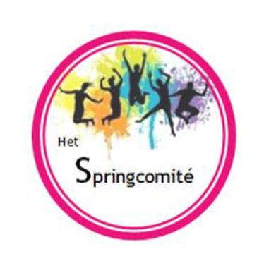
Nieuwsbrief

Het Springcomité!

Het is bijna zover! Het einde van het schooljaar is in zicht, de vakantie lonkt! Nog enkele weekjes alles geven en dan kan iedereen genieten van een welverdiende vakantie…

Sinds de vorige nieuwsbrief werd er weer van alles gerealiseerd door de Springers van het Springcomité!

Alle soepmakers en soepscheppers kregen een bedankje! Zonder hun inzet zou het ons niet lukken om verse soep te presenteren aan de leerlingen in de koude maanden.

De wafelverkoop kende uiteindelijk, na een hobbelig parcours toch een goede afloop. Er zijn zelfs nog enkele dozen truffels over, moest er nog iemand interesse hebben, kan je ons altijd contacteren.
Het schoolfeest was ook weer een groot succes! De leerkrachten en leerlingen verzorgden prachtige optredens, 100% respect! Het Springcomité voorzag in hapjes, drankjes en een uitgebreide tombola. De mooie opbrengst hiervan zal gebruikt worden voor de financiering van een 2de schoolbusje!

De laatste activiteit dit schooljaar, zal zijn het verzorgen van de eindreceptie voor de schoolverlaters. Zo’n afscheid kan niet onopgemerkt voorbij gaan, ze zullen feestelijk worden uitgewuifd. Het Springcomité zal hiervoor zorgen.

Verder is de school nog op zoek naar een 2de hands fietsje voor het 1ste of 2e leerjaar. Moesten jullie nog een fietsje in de garage hebben staan dat jullie niet meer gebruiken, of moesten jullie er ergens eentje tegenkomen, laat het ons zeker weten! Bedankt!

We zeggen jullie geen vaarwel, maar tot ziens! We zien jullie graag na de vakantie terug… Aansluiten bij het Springcomité? Graag! Hoe meer handen en hoofden, hoe lichter het werk. Onze eerste vergadering zal zijn op maandag 16 september.

Geniet van de vakantie,
Zonnige groeten alvast van het Springcomité

Belangrijke Weetjes:
- BOL.COM sloot zich aan bij Trooper! Als je iets koopt bij bol.com, kan je hiermee een kleine schenking doen (gratis!) aan onze school. Weet je niet precies hoe dit werkt, spreek gerust iemand van het Springcomité aan!
- ZESPRI-stickers mogen nog steeds binnengebracht worden op het secretariaat. We kunnen er altijd ballen of ander leuk materiaal door bestellen.
- Veiligheid en gezondheid vinden we als Springcomité zeer belangrijk. Sommige mutualiteiten betalen helmen, zonnecrèmes, fluovestjes, fietsbellen, … volledig terug! Kijk dit zeker na! Heb je zelf voldoende fietshelmen, schenk ze dan aan de Springplank.

